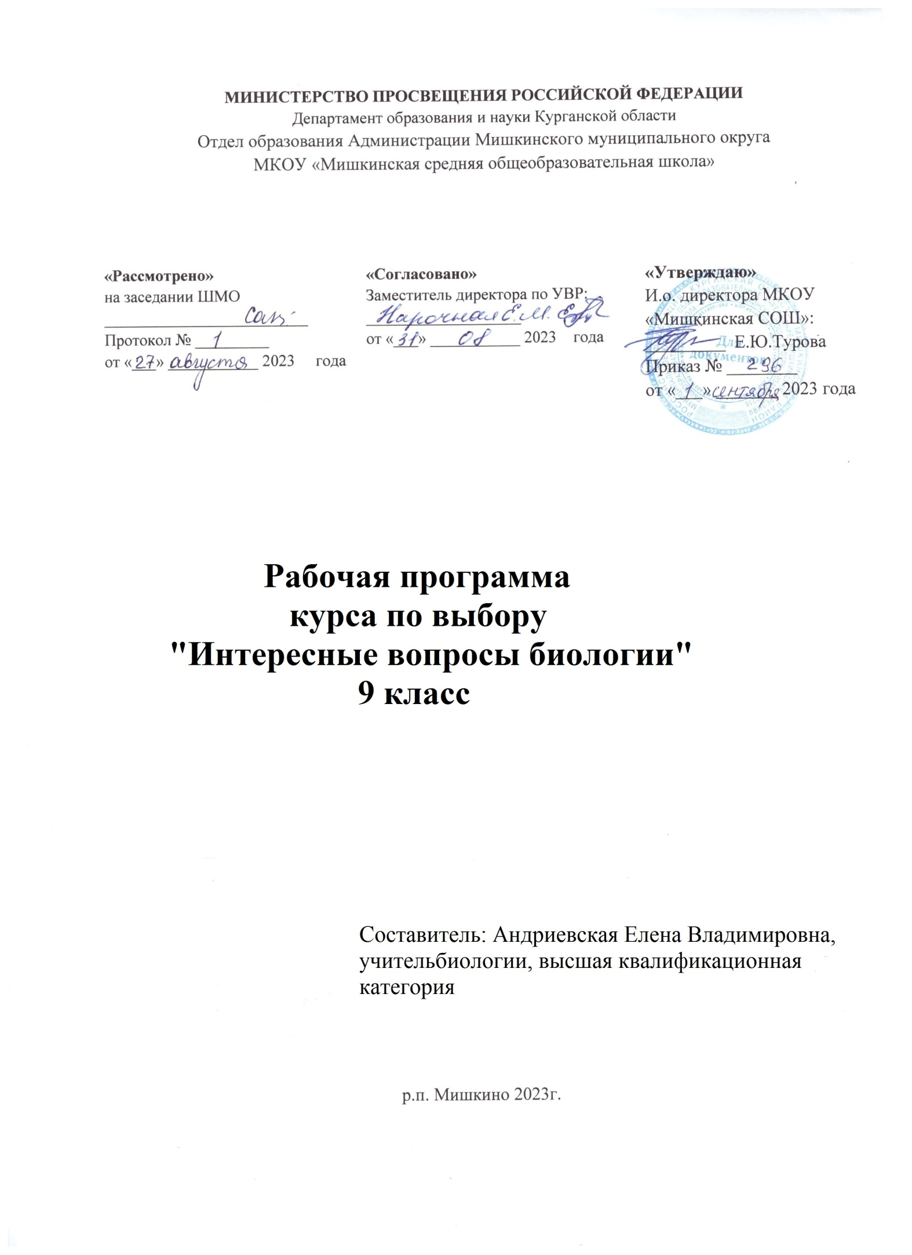

Пояснительная записка

Рабочая программа курса по выбору по биологии «Интересные вопросы биологии» разработана для обучающихся 9-х классов с целью проведения консультаций в рамках государственной итоговой аттестации. Она составлена на основе следующих документов:
- Федерального закона № 273 от 26.12.2012г.,
- Федерального государственного образовательного стандарта,
- образовательной программой основного образования на основе примерной рабочей программы по учебному предмету 5 -9 классы. Авторы И. Н. Пономарева, В. С. Кучменко, О. А. Корнилова. Москва.: «Вентана- Граф». 2018.
- Обязательного минимуму содержания основного общего образования по биологии (приложение к Приказу Министерства образования России от 19.05.1998г № 1236)
- Кодификатора элементов содержания и требований к уровню подготовки выпускников общеобразовательных учреждений для основного государственного экзамена по биологии.
- Спецификации контрольных измерительных материалов основного государственного экзамена.

Цель: подготовка к успешной сдаче государственной итоговой аттестации выпускников 9 классов в форме ОГЭ по биологии (знакомство школьников с особенностями данной формы аттестации, отработка ими навыков заполнения аттестационных документов и бланков ответов).

Задачи:
- Обобщить и систематизировать знания, полученные на уроках биологии с 5-9 классы.
- Дать понятие о процедуре проведения итоговой аттестации в разных формах, критериях оценки знаний учащихся и правилах заполнения экзаменационных бланков.
- Повторить и закрепить наиболее значимые темы из основной школы изучаемые на заключительном этапе общего биологического образования.
- Закрепить материал, который ежегодно вызывает затруднения при сдаче ОГЭ.
- Формировать у обучающихся умения работать с текстом, рисунками, схемами, извлекать и анализировать информацию из различных источников.
- Научить четко и кратко, по существу вопроса письменно излагать свои мысли при выполнении заданий со свободным развёрнутым ответом.
- Научить эффективно распределять время на подготовку ответа и правильно его выстраивать.
- Формировать навыки самостоятельной работы учащихся и практического использования знаний.
- Развивать коммуникативную компетентность учащихся через решение экологических задач, изучение вопросов сохранения окружающей среды и здоровья человека.
- Обеспечить благоприятные условия для успешной сдачи государственной итоговой
аттестации по биологии.

Важным направлением программы является систематическая работа с тестовыми заданиями, отработка демоверсий предыдущих лет, грамотное заполнение бланков регистрации и бланков ответов 1 и 2.

Место и роль учебного курса

Изучение материала данного курса целенаправленно на подготовку школьников к государственной итоговой аттестации (ГИА).
На уроках биологии в 9 классах недостаточное количество часов отведено для тщательной отработки знаний и умений базового уровня. С этой целью при проведении индивидуальных и групповых занятий особое внимание целесообразно уделить повторению и закреплению наиболее значимых и наиболее трудно усваиваемых школьниками знаний из основной школы, изучаемых на заключительном этапе биологического образования.
Программа рассчитана на 19 часов в год, 1 час в неделю (2,3 четверти).

Формы работы с обучающимися

- Групповые консультации
- Индивидуальные консультации

Ожидаемые результаты

Полученные знания должны помочь учащимся:
- успешно сдать экзамен по биологии;
- определиться в выборе индивидуальных образовательных потребностей;
- закрепляют и систематизируют знания по основным разделам пройденного курса биологии 5-9 классы образовательной школы.
- обрабатывают применения теоретических знаний на практике решения заданий, формирующие научную картину мира.

Планируемые результаты освоения курса

Личностные результаты:
развитие любознательности, сообразительности при выполнении разнообразных заданий проблемного и эвристического характера; развитие внимательности, настойчивости, целеустремлённости, умения преодолевать трудности — качеств весьма важных в практической деятельности любого человека; воспитание чувства справедливости, ответственности; развитие самостоятельности суждений, независимости и нестандартности мышления.
1. Готовность и способность обучающихся к саморазвитию и самообразованию на основе мотивации к обучению и познанию;
2. Сформированность целостного мировоззрения, соответствующего современному уровню развития науки и общественной практики, учитывающего социальное, культурное, языковое, духовное многообразие современного мира.
3. Осознанное, уважительное и доброжелательное отношение к другому человеку, его мнению, мировоззрению, культуре, языку, вере, гражданской позиции. Готовность и способность вести диалог с другими людьми и достигать в нем взаимопонимания.
4. Сформированность ценности здорового и безопасного образа жизни; интериоризация правил индивидуального и коллективного безопасного поведения в чрезвычайных ситуациях, угрожающих жизни и здоровью людей, правил поведения на транспорте и на дорогах.
5. Сформированность основ экологической культуры, соответствующей современному уровню экологического мышления, наличие опыта экологически ориентированной рефлексивно-оценочной и практической деятельности в жизненных ситуациях (готовность к исследованию природы, к занятиям сельскохозяйственным трудом, к художественно-эстетическому отражению природы, к занятиям туризмом, в том числе экотуризмом, к осуществлению природоохранной деятельности).

Метапредметные результаты
Регулятивные УУД:
Определять и формулировать цель деятельности с помощью учителя. Проговаривать последовательность действий. Учиться работать по предложенному учителем плану. Учиться отличать верно выполненное задание от неверного. Учиться совместно с учителем и другими учениками давать− эмоциональную оценку деятельности товарищей.
Умение самостоятельно определять цели обучения, ставить и формулировать новые задачи в учебе и познавательной деятельности, развивать мотивы и интересы своей познавательной деятельности. Обучающийся сможет:
- анализировать существующие и планировать будущие образовательные результаты;
- идентифицировать собственные проблемы и определять главную проблему;
- выдвигать версии решения проблемы, формулировать гипотезы, предвосхищать конечный результат;
- ставить цель деятельности на основе определенной проблемы и существующих возможностей;
- формулировать учебные задачи как шаги достижения поставленной цели деятельности;
- обосновывать целевые ориентиры и приоритеты ссылками на ценности, указывая и обосновывая логическую последовательность шагов.
Умение самостоятельно планировать пути достижения целей, в том числе альтернативные, осознанно выбирать наиболее эффективные способы решения учебных и познавательных задач. Обучающийся сможет:
- определять необходимые действие(я) в соответствии с учебной и познавательной задачей и составлять алгоритм их выполнения;
- обосновывать и осуществлять выбор наиболее эффективных способов решения учебных и познавательных задач;
- определять/находить, в том числе из предложенных вариантов, условия для выполнения учебной и познавательной задачи;
- выстраивать жизненные планы на краткосрочное будущее (заявлять целевые ориентиры, ставить адекватные им задачи и предлагать действия, указывая и обосновывая логическую последовательность шагов);
- выбирать из предложенных вариантов и самостоятельно искать средства/ресурсы для решения задачи/достижения цели;
- составлять план решения проблемы (выполнения проекта, проведения исследования);
Умение соотносить свои действия с планируемыми результатами, осуществлять контроль своей деятельности в процессе достижения результата, определять способы действий в рамках предложенных условий и требований, корректировать свои действия в соответствии с изменяющейся ситуацией. Обучающийся сможет:
- определять совместно с педагогом и сверстниками критерии планируемых результатов и критерии оценки своей учебной деятельности;
- систематизировать (в том числе выбирать приоритетные) критерии планируемых результатов и оценки своей деятельности;
- отбирать инструменты для оценивания своей деятельности, осуществлять самоконтроль своей деятельности в рамках предложенных условий и требований;
- оценивать свою деятельность, аргументируя причины достижения или отсутствия планируемого результата;

Познавательные УУД:
Ориентироваться в своей системе знаний: отличать новое от уже известного с помощью учителя. Делать предварительный отбор источников информации. Добывать новые знания: находить ответы на вопросы. Перерабатывать полученную информацию: делать выводы в результате совместной работы всего класса.
Умение определять понятия, создавать обобщения, устанавливать аналогии, классифицировать, самостоятельно выбирать основания и критерии для классификации, устанавливать причинно-следственные связи, строить логическое рассуждение, умозаключение (индуктивное, дедуктивное, по аналогии) и делать выводы. Обучающийся сможет:
- подбирать слова, соподчиненные ключевому слову, определяющие его признаки и свойства;
- выстраивать логическую цепочку, состоящую из ключевого слова и соподчиненных ему слов;
- выделять общий признак двух или нескольких предметов, или явлений и объяснять их сходство;
- объединять предметы и явления в группы по определенным признакам, сравнивать, классифицировать и обобщать факты и явления;
- выделять явление из общего ряда других явлений;
- определять обстоятельства, которые предшествовали возникновению связи между явлениями, из этих обстоятельств выделять определяющие, способные быть причиной данного явления, выявлять причины и следствия явлений;
- строить рассуждение от общих закономерностей к частным явлениям и от частных явлений к общим закономерностям;
- строить рассуждение на основе сравнения предметов и явлений, выделяя при этом общие признаки;

Коммуникативные УУД:
Донести свою позицию до других: оформлять свою мысль в устной и письменной речи (на уровне одного предложения или небольшого текста). Слушать и понимать речь других. Читать и пересказывать текст. Совместно договариваться о правилах общения и поведения в школе и следовать им. Учиться выполнять различные роли в группе (лидера, исполнителя,− критика).
Умение осознанно использовать речевые средства в соответствии с задачей коммуникации для выражения своих чувств, мыслей и потребностей для планирования и регуляции своей деятельности; владение устной и письменной речью, монологической контекстной речью. Обучающийся сможет:
- определять задачу коммуникации и в соответствии с ней отбирать речевые средства;
- отбирать и использовать речевые средства в процессе коммуникации с другими людьми (диалог в паре, в малой группе и т. д.);
представлять в устной или письменной форме развернутый план собственной деятельности
Формирование и развитие компетентности в области использования информационно-коммуникационных технологий (далее – ИКТ). Обучающийся сможет:
- целенаправленно искать и использовать информационные ресурсы, необходимые для решения учебных и практических задач с помощью средств ИКТ;
- использовать компьютерные технологии (включая выбор адекватных задаче инструментальных программно-аппаратных средств и сервисов) для решения информационных и коммуникационных учебных задач, в том числе: вычисление, написание писем, сочинений, докладов, рефератов, создание презентаций и др.;

Предметные результаты:
Выпускник научится:
- выделять существенные признаки биологических объектов (вида, экосистемы, биосферы) и процессов, характерных для сообществ живых организмов;
- аргументировать, приводить доказательства необходимости защиты окружающей среды;
- аргументировать, приводить доказательства зависимости здоровья человека от состояния окружающей среды;
- осуществлять классификацию биологических объектов на основе определения их принадлежности к определенной систематической группе;
- раскрывать роль биологии в практической деятельности людей; роль биологических объектов в природе и жизни человека; значение биологического разнообразия для сохранения биосферы;
- объяснять общность происхождения и эволюции организмов на основе сопоставления особенностей их строения и функционирования;
- объяснять механизмы наследственности и изменчивости, возникновения приспособленности, процесс видообразования;
- различать по внешнему виду, схемам и описаниям реальные биологические объекты или их изображения, выявляя отличительные признаки биологических объектов;
- сравнивать биологические объекты, процессы; делать выводы и умозаключения на основе сравнения;
- устанавливать взаимосвязи между особенностями строения и функциями органов и систем органов;
- использовать методы биологической науки: наблюдать и описывать биологические объекты и процессы; ставить биологические эксперименты и объяснять их результаты;
- знать и аргументировать основные правила поведения в природе; анализировать и оценивать последствия деятельности человека в природе;
- описывать и использовать приемы выращивания и размножения культурных растений и домашних животных, ухода за ними в агроценозах;
- находить в учебной, научно-популярной литературе, Интернет-ресурсах информацию о живой природе, оформлять ее в виде письменных сообщений, докладов, рефератов;
- знать и соблюдать правила работы в кабинете биологии.

Выпускник получит возможность научиться:
- понимать экологические проблемы, возникающие в условиях нерационального природопользования, и пути решения этих проблем;
- анализировать и оценивать целевые и смысловые установки в своих действиях и поступках по отношению к здоровью своему и окружающих, последствия влияния факторов риска на здоровье человека;
- находить информацию по вопросам общей биологии в научно-популярной литературе, специализированных биологических словарях, справочниках, Интернет ресурсах, анализировать и оценивать ее, переводить из одной формы в другую;
- ориентироваться в системе моральных норм и ценностей по отношению к объектам живой природы, собственному здоровью и здоровью других людей (признание высокой ценности жизни во всех ее проявлениях, экологическое сознание, эмоционально-ценностное отношение к объектам живой природы);
- создавать собственные письменные и устные сообщения о современных проблемах в области биологии и охраны окружающей среды на основе нескольких источников информации, сопровождать выступление презентацией, учитывая особенности аудитории сверстников;
- работать в группе сверстников при решении познавательных задач связанных с теоретическими и практическими проблемами в области молекулярной биологии, генетики, экологии, биотехнологии, медицины и охраны окружающей среды, планировать совместную деятельность, учитывать мнение окружающих и адекватно оценивать собственный вклад в деятельность группы.

Содержание курса

Клеточное строение организмов - основа единства органического мира
Клетка растений и животных. Строение, сходство и отличие.
Бактерии – Прокариоты. Формы, строение и значение бактерий. Правила гигиены.
Клетка грибов. Строение и функции органоидов клетки. Сходство растительной, животной и клетки грибов.
Ткани растений и животных (группы тканей и их функции).
Органы и системы органов животных (внешнее строение).
Покровы тела, органы чувств.
Органы и системы органов животных (внутреннее строение)
Эволюция и классификация животного мира.
Вирусы- внутриклеточные паразиты на генетическом уровне. Строение вируса. Профилактика вирусных заболеваний у человека.
Решение задач на энергозатраты
Решение задач по генетике
Итоговый контроль в форме ОГЭ. Решение КИМов по биологии ОГЭ.

Тематическое планирование

№ п/п | Темы занятия | Кол-во часов
1. | Клеточное строение организмов - основа единства органического мира | 1
2. | Клетка растений и животных. Строение, сходство и отличие. | 1
3. | Бактерии – Прокариоты. Формы, строение и значение бактерий. Правила гигиены. | 1
4. | Клетка грибов. Строение и функции органоидов клетки. Сходство растительной, животной и клетки грибов. | 2
5. | Ткани растений и животных (группы тканей и их функции) | 1
6. | Органы и системы органов животных (внешнее строение). | 1
7. | Покровы тела, органы чувств. | 1
8. | Органы и системы органов животных (внутреннее строение) | 2
9. | Эволюция и классификация животного мира. | 1
10. | Вирусы- внутриклеточные паразиты на генетическом уровне. Строение вируса. Профилактика вирусных заболеваний у человека. | 2
11. | Решение задач на энергозатраты | 2
12. | Решение задач по генетике | 2
13. | Итоговый контроль в форме ОГЭ. Решение КИМов по биологии ОГЭ. | 1
14. | Анализ работ | 1

Учебно – методическое обеспечение программы

Учебники для обучающихся:

1. Биология. 5 класс (авт. И.Н. Пономарева, И.В. Николаев, О.А. Корнилова). Москва. Издательский центр «Вентана-Граф»; 2019 г.
2. Биология. 6 класс (авт. И.Н. Пономарева, О.А.Корнилова, В.С. Кучменко). Москва. Издательский центр «Вентана-Граф»; 2019 г.
3. Биология. 7 класс (авт. В.М. Константинов, В.Г. Бабенко, В.С. Кучменко). Москва. Издательский центр «Вентана-Граф»; 2019 г.
4. Биология. 8 класс (авт. А.Г. Драгомилов, Р.Д. Маш). Москва. Издательский центр «Вентана-Граф»; 2019 г.
5. Биология. 9 класс (авт. И.Н.Пономарева, О.А.Корнилова, Н.М.Чернова). Москва. Издательский центр «Вентана-Граф»; 2019 г.

Учебные пособия для обучающихся:
- Лернер Г.И.: ОГЭ-2021. Биология. 10 тренировочных вариантов экзаменационных работ. – М.: АСТ, 2021.
- Лернер Г.И. ОГЭ-2021. Биология: сборник заданий. 9 класс. Учебное пособие. – М.: ЭКСМО, 2021.
- Д.В. Колесов. «Биологии. Человек», 2000г.
- ГИА-2019. Биология: типовые экзаменационные варианты: 10 вариантов / Под ред. В.С. Рохлова. — М.: Издательство «Национальное образование», 2019.
- ЕГЭ-2021. Биология: типовые экзаменационные варианты: 10 вариантов / Под ред. Г.С. Калиновой. — М.: Издательство «Национальное образование», 2021.
- ЕГЭ-2020. Биология: актив-тренинг: решение заданий А, В, С / Под ред. Г.С. Калиновой. — М.: Издательство «Национальное образование», 2020.
- ЕГЭ-2021. Биология: тематический сборник заданий / Под ред. Г.С. Калиновой. — М.: Издательство «Национальное образование», 2021.
- ЕГЭ-2018 Биология / ФИПИ авторы-составители: Е.А.Никишова, С.П. Шаталова – М.: Астрель, 2017
- ГИА-2019 Экзамен в новой форме. Биология. 9 класс/ ФИПИ авторы составители: - М.: В.С. Рохлов, Г.И. Лернер, А.В. Теремов, С.Б. Трофимов - Астрель, 2019.
- Отличник ЕГЭ. Биология. Решение сложных задач / ФИПИ авторы-составители: Г.С. Калинова, Е.А. Никишова, Р.А. Петросова – М.: Интеллект-Центр, 2020.

Интернет-ресурсы

- Федеральный портал «Российское образование» -http://www.edu.ru
- Российский общеобразовательный портал: основная и средняя школа - http://www.school.edu.ru
- Федеральный центр информационно-образовательных ресурсов - http://fcior.edu.ru
- Электронный каталог образовательных ресурсов - http://katalog.iot.ru
- Единое окно доступа к образовательным ресурсам - http://window.edu.ru
- Федеральный институт педагогических измерений- http://www.fipi.ru/
- Интерактивная линия - internet-school.ru
- Решу ОГЭ - https://bio-oge.sdamgia.ru
- bio-fag.ru– Биология Дмитрия Позднякова
- school.umk-spo.biz – Биология ОГЭ, ЕГЭ решение заданий
- http://school-collection.edu.ru/) «Единая коллекция Цифровых Образовательных Ресурсов»http://www.fcior.edu.ru/
- www.km.ru/education - Учебные материалы и словари на сайте «Кирилл и Мефодий»
- http://video.edu-lib.net – Учебные фильмы
- www.ctege.or+g - Информационная поддержка ЕГЭ и ГИА
- http://ebio.ru/ - Электронный учебник «Биология
- https://rosuchebnik.ru-Разработки и конспекты уроков по биологии
- spadilo.ru – Задания ОГЭ по биологии
- neznaika.info – Тесты ОГЭ по биологии 2021, 2022.
- studarium.ru - Учебник онлайн для подготовки к ОГЭ и ЕГЭ по биологии

